**БОЛЕЗНЕННАЯ ПРИВЯЗАННОСТЬ К МАТЕРИ**

Если ребенок сверх меры привязан к матери, прежде всего -не ругайте и не наказывайте его за это. Не пытайтесь внушить ребенку, что он мешает вам жить - он все равно не поймет. Ре­бенок не капризничает, а всего лишь ищет защиты.

Не следует думать, что ваш ребенок «не нормальный» только потому, что все спокойно реагируют на отсутствие и уход мате­ри. Не ставьте ему в пример таких детей - это может спровоци­ровать возникновение комплекса неполноценности, уход в себя. Никогда не действуйте насильственными методами. Каждый уход матери наносит ребенку травму и усугубляет его состояние. «Внезапный уход» - также достаточно спорный метод. Ко­гда мама уходит незаметно, это пугает ребенка еще больше, те­перь уже не столько от разлуки, сколько от ее внезапности и не­объяснимости.

Главное, что необходимо ребенку, страдающему подобного рода зависимостью, - это *чувство спокойствия и ощущение за­щищенности.*

В качестве общих мер по борьбе с проявлениями болезнен­ной привязанности к матери можно порекомендовать прогулки на природе, подвижные игры на свежем воздухе - все это укре­пляет нервную систему, расширяет кругозор.

Не следует забывать, что ребенок нуждается в общении с максимально большим количеством людей. Чем дольше он будет жить в замкнутом мире (мама, отец, бабушка), тем больше будет страдать от своего комплекса.

Почаще берите ребенка с собой в гости, приглашайте в дом гостей. Радуйтесь проявлению его самостоятельности, подчер­кивайте ее и никогда не заостряйте внимания на проявлении за­висимости.

В борьбе с проявлениями зависимости никогда не стоит дей­ствовать резко. Намного лучше и продуктивнее будет действо­вать поэтапно. К примеру, для начала вам следует приучить ре­бенка оставаться одному в комнате. При этом он должен знать, что мать находится близко, например в кухне.

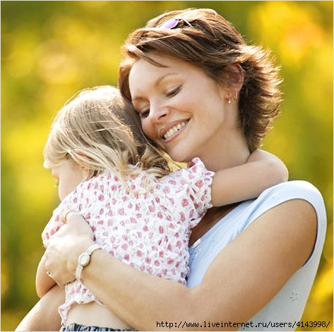После этого можно попробовать приучить ребенка к кратко­временному отсутствию матери. Для этого выберите момент, когда ребенок спокоен и пребывает в отличном расположении духа, когда он занят чем-то интересным. Не слишком сильно акцентируя его внимание, как бы между делом скажите ему, что скоро вернетесь. Если ребенок начнет проявлять признаки бес­покойства, отвлеките его, а потом снова возвратитесь к своей просьбе. Уговорите его, чтобы он «отпустил вас на минутку», при этом фиксируя внимание ребенка на том, что вы вернетесь очень скоро.

Если реакция ребенка не слишком бурная (признаки рас­стройства допустимы, но сильный плач и истерика исключают­ся - в этом случае вам придется немного подождать, прежде чем снова вернуться к попытке преодоления его зависимости), вый­дете из квартиры, закройте за собой дверь и оставайтесь там не больше 5 минут. Ввернувшись, приласкайте ребенка и похва­лите его за то, что он «отпустил» вас, скажите ему, что за это время вы успели сделать очень важное дело. Обязательно за­фиксируйте его внимание на том, что вы вернулись быстро, как и обещали.

На следующий день опыт можно повторить, не увеличивая времени своего отсутствия. Только через 7-10 дней, когда ребе­нок понемногу станет привыкать к привычной уже для него схеме недолгого отсутствия матери, время следует незаметно увеличивать, с каждым днем прибавляя не более минуты.

Ребенок должен привыкнуть к тому, что мать отсутствует недолго и каждый раз, как и обещала, возвращается.

Когда время вашего отсутствия увеличится до 15-20 минут, вы можете приносить ребенку из магазина что-то вкусное или покупать ему игрушку.

В этом случае у малыша появится заинтересованность в ва­шем отсутствии, потому что он будет ждать, что вы что-то для него принесете. Не следует награждать малыша каждый день, иначе он привыкнет к тому, что вы каждый раз непременно что-то приносите, и станет требовать этого. Хвалить ребенка за то, что он на какое-то время сумел остаться без матери, рано или поздно следует перестать. Постепенно подведите ребенка к мыс­ли о том, что в происходящем нет ничего особенного.

Другие члены семьи, остающиеся с ребенком во время от­сутствия матери, должны позаботиться о том, чтобы в это время он был занят чем-то интересным. Ребенок должен понять со временем, что в отсутствие матери он может чувствовать себя ничуть не менее комфортно и спокойно, чем в ее присутствии.

***Только совместными усилиями всех членов семьи, по­множенными на доброту, терпение и понимание ребенка, можно преодолеть его болезненную зависимость от матери.***

*Педагог-психолог Щербакова Ирина Викторовна*